REQUERIMENTO Nº 132/2026
GABINETE DO VEREADOR MARCOS FOLADOR – PT

PROCURADOR DA JUVENTUDE

Exmos. Sr.
CIDNEY BARBIERO FILHO
DD Presidente da Câmara de Vereadores
Francisco Beltrão – PR

Senhor Presidente, Senhores Vereadores,
O Vereador que a presente subscreve, na forma regimental, vem mui respeitosamente à presença de Vossa Excelência, REQUERER que seja consignado em Ata, VOTO DE PESAR pelo falecimento de Douglas Éverton Cadore, bem como que seja encaminhado ofício aos seus familiares, manifestando as mais sinceras condolências desta Casa de Leis.

JUSTIFICATIVA
É com profundo pesar que o Poder Legislativo Municipal de Francisco Beltrão manifesta seu voto de pesar pelo falecimento de Douglas Éverton Cadore.
Servidor da Universidade Tecnológica Federal do Paraná (UTFPR), Douglas construiu sua trajetória com dedicação ao serviço público, tendo atuado inicialmente no Campus Dois Vizinhos e, mais recentemente, no Campus Francisco Beltrão, junto ao Departamento de Serviços Gerais. Sua atuação foi marcada pelo compromisso, responsabilidade e contribuição ao funcionamento da instituição.
Sua partida representa uma perda significativa para a comunidade acadêmica e para todos que com ele conviveram, deixando saudades entre colegas, amigos e familiares.
Neste momento de dor, o Poder Legislativo se solidariza com seus familiares, em especial com sua esposa e filho, estendendo sentimentos de respeito e condolência.
A Câmara de Vereadores de Francisco Beltrão presta esta homenagem, reconhecendo sua trajetória e manifestando apoio à família enlutada
Sala das Sessões da Câmara de Vereadores de Francisco Beltrão, em 04 de maio de 2026.

MARCOS FOLADOR
VEREADOR E PROCURADOR DA JUVENTUDE

Assinam os Vereadores:

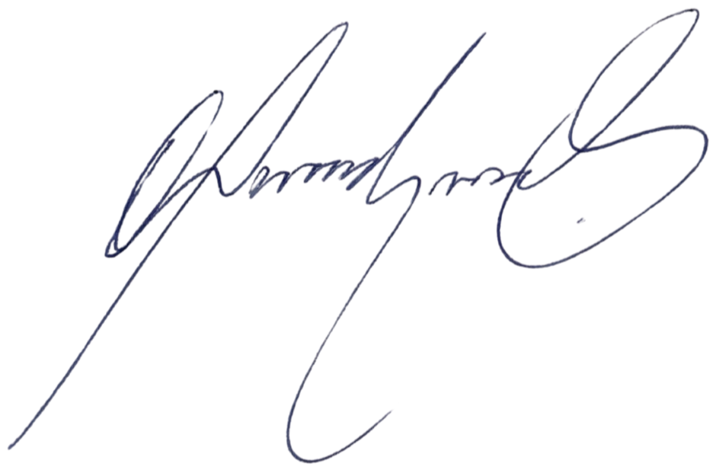
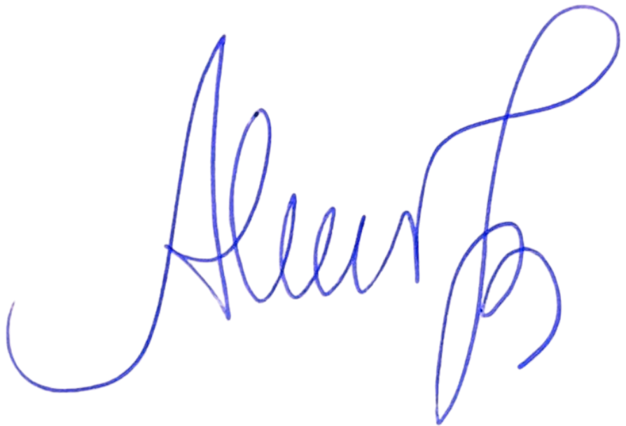
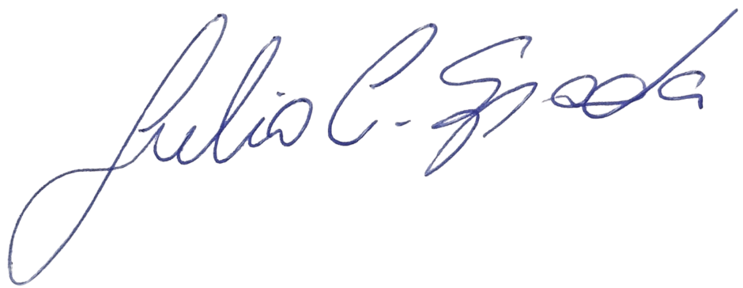

Aline Marieli Jochen Biezus
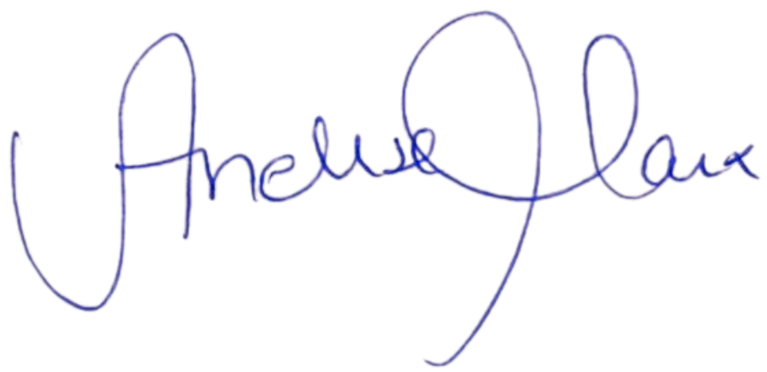

Anelise Marx


Bruno Savarro


Cidney Barbiero Filho


Emanuel Venzo




Fernando Misturini

Julio Cesar Spada


Jussir Jose Nesi Junior
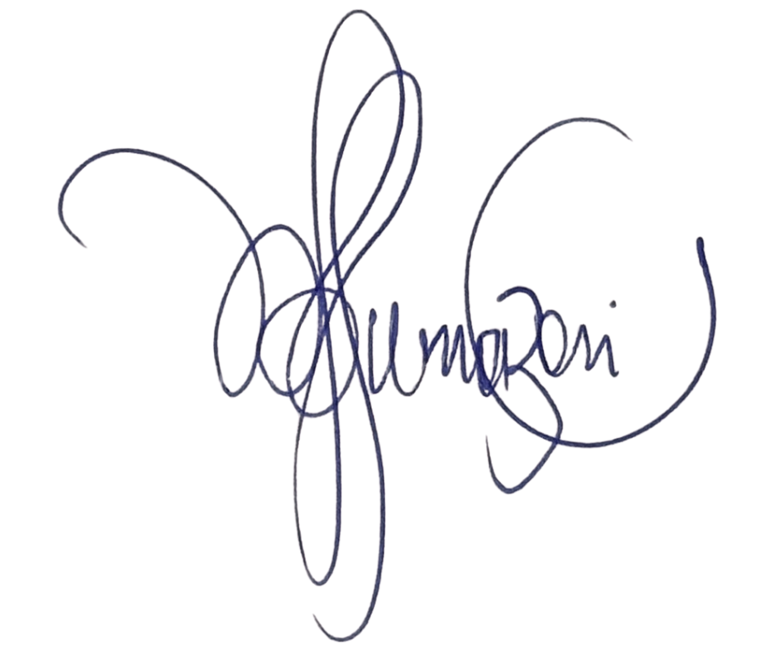

Mara Fornazari Urbano
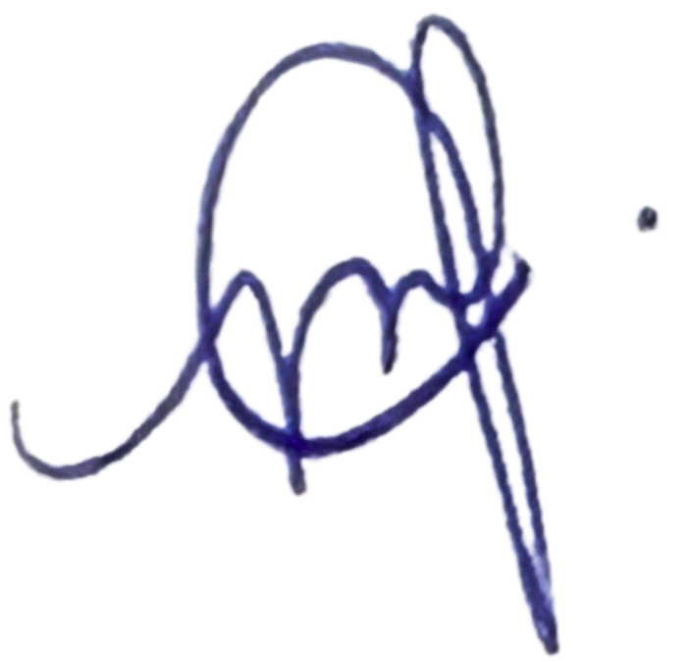

Marcos Antonio Folador

Maria de Fátima Ize Nicolette

Oberdan Saretta
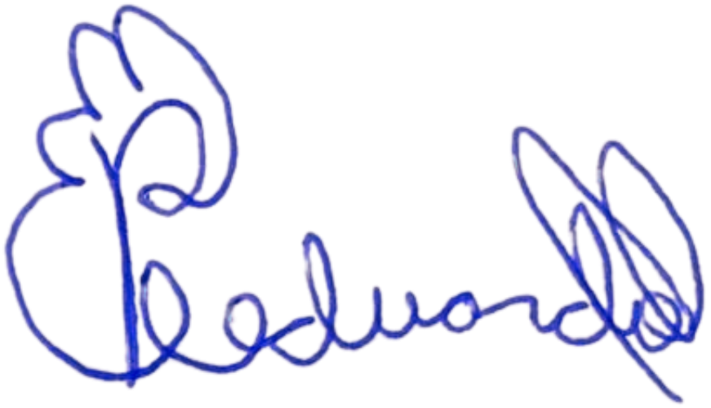

Pedro Tufão Filho


Rosenildo Borges
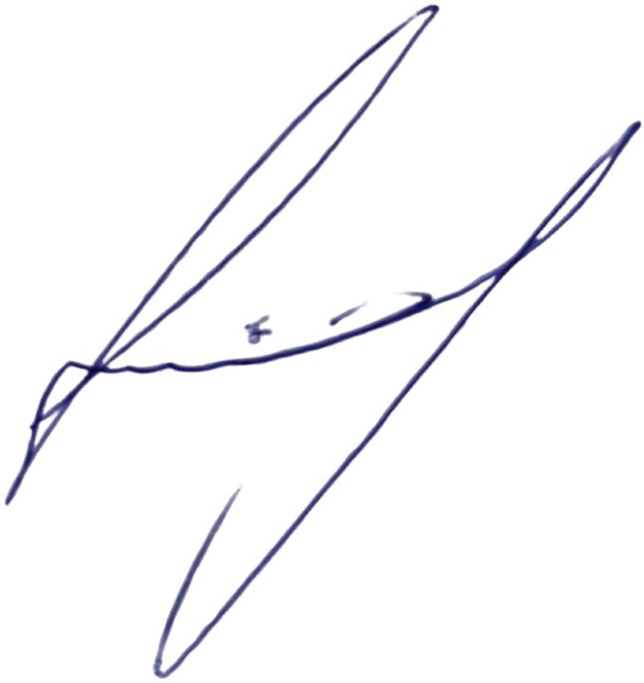

Silmar Gallina


Tiago Antunes Correa


Valmir Antônio Tonello

